**ANALISIS PENGELUARAN PELANGGAN WHOLESALE**

**PERTEMUAN 10**



Disusun oleh:

Ebigael Charoline Londah

1242002068

SISTEM INFORMASI

FAKULTAS TEKNIK DAN ILMU KOMPUTER

2024

**PRAKTIKUM PENGANTAR TEKNOLOGI INFORMASI SIF**

Dosen: Zakiul Fahmi Jallani, S. Kom., MSc.

Asisten Dosen: Hafizhah Dea Az Zahrah

Hari, tanggal praktikum: Rabu, 11 Desember 2024

Materi: Mission Possible: Dari Data Mentah ke Laporan Berkelas dan Keputusan Emas

**ISI LAPORAN PRAKTIKUM**

***Langkah 1: analisis di Excel***

1. Import data Wholesale Customers Data Set ke MS Excel

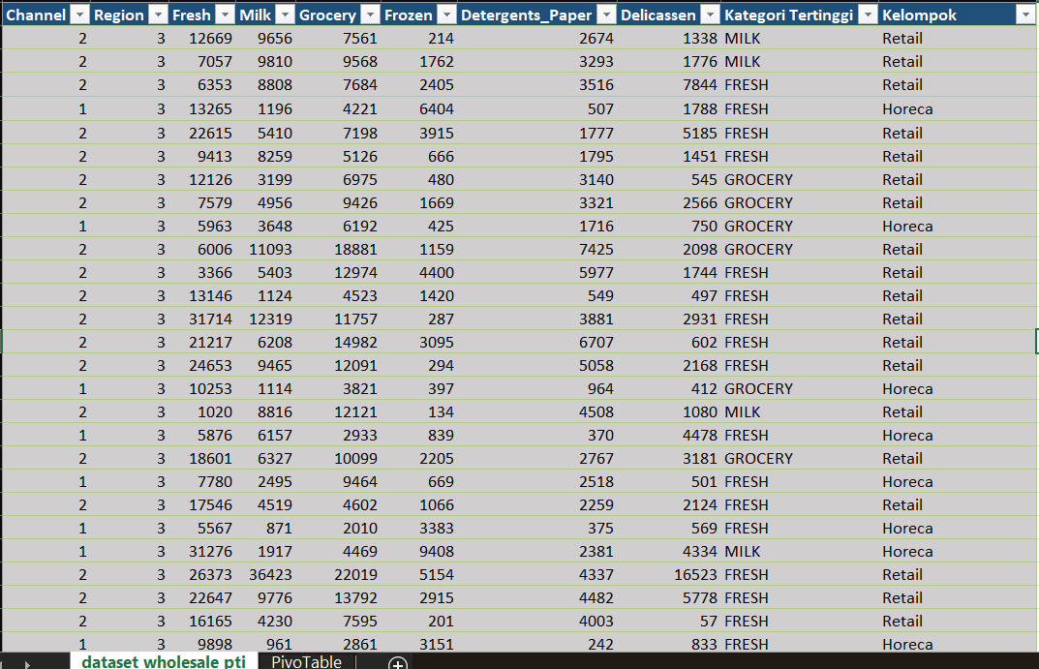

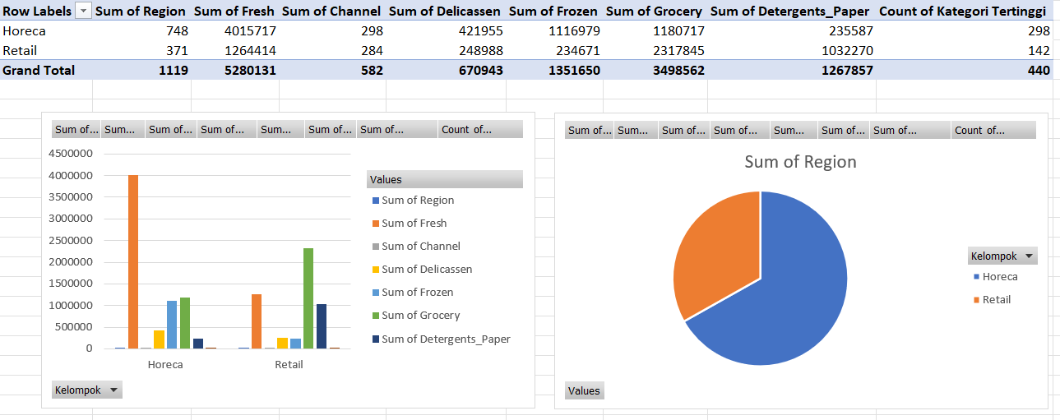

1. Menghitung rumus dari excel

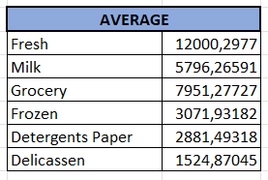

Hitung rata-rata pengeluaran pelanggan di setiap kategori (misalnya, Milk, Grocery, Detergents Paper, dll.).

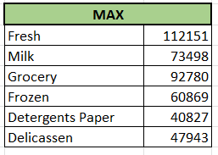

Tentukan kategori dengan pengeluaran tertinggi untuk setiap pelanggan menggunakan fungsi MAX dan IF.

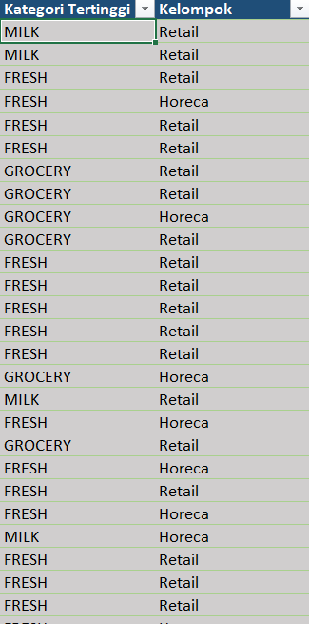

1. Buat tabel baru yang mengelompokkan pelanggan berdasarkan saluran distribusi (Channel: Horeca vs Retail).



1. Visualisasikan data dalam bentuk grafik batang (bar chart) untuk membandingkan pengeluaran antar kategori.

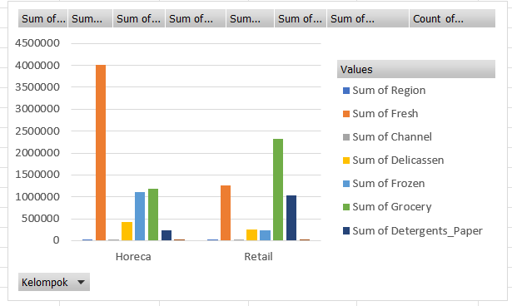

***Langkah 2: laporan analisis di Word***

Tuliskan analisis berikut:

* Saluran distribusi mana yang paling banyak menghasilkan pendapatan?

Horeca memiliki total pendapatan lebih tinggi di hampir semua kategori, dari data saluran Horeca mendominasi dengan total penjualan yang signifikan terutama di kategori Frozen (1.116.979), Milk (1.028.614), dan Grocery (1.180.717).

* Kategori produk mana yang mendominasi pengeluaran pelanggan?

Grocery merupakan kategori dengan pengeluaran tertinggi (3.498.562), diikuti oleh Milk (2.550.357) dan Frozen (1.351.650), menunjukkan bahwa produk-produk kebutuhan pokok menjadi prioritas pengeluaran pelanggan.

* Apa pola pengeluaran pelanggan berdasarkan wilayah (Region)?

Total pengeluaran per wilayah relatif kecil dibanding kategori lain, horeca memiliki nilai Region sebesar 748, sedangkan Retail 371, ini mengindikasikan bahwa cakupan wilayah masih terbatas.

* Berikan rekomendasi singkat berdasarkan analisis data, seperti peluang untuk meningkatkan penjualan pada kategori tertentu.
* Fokus pengembangan pada saluran Horeca yang terbukti lebih produktif.
* Optimalkan kategori Grocery dan Milk yang sudah menjadi penggerak utama penjualan.
* Pertimbangkan ekspansi wilayah mengingat nilai Region yang masih rendah.
* Tingkatkan penjualan kategori Fresh dan Channel yang masih memiliki angka relatif kecil.
* Lakukan strategi cross-selling antara kategori produk yang kuat (Grocery, Milk) dengan kategori yang lebih lemah untuk meningkatkan penjualan secara keseluruhan.

***Langkah 3: presentasi data dari PowerPoint***

1. Slide 1: judul dan tujuan analisis

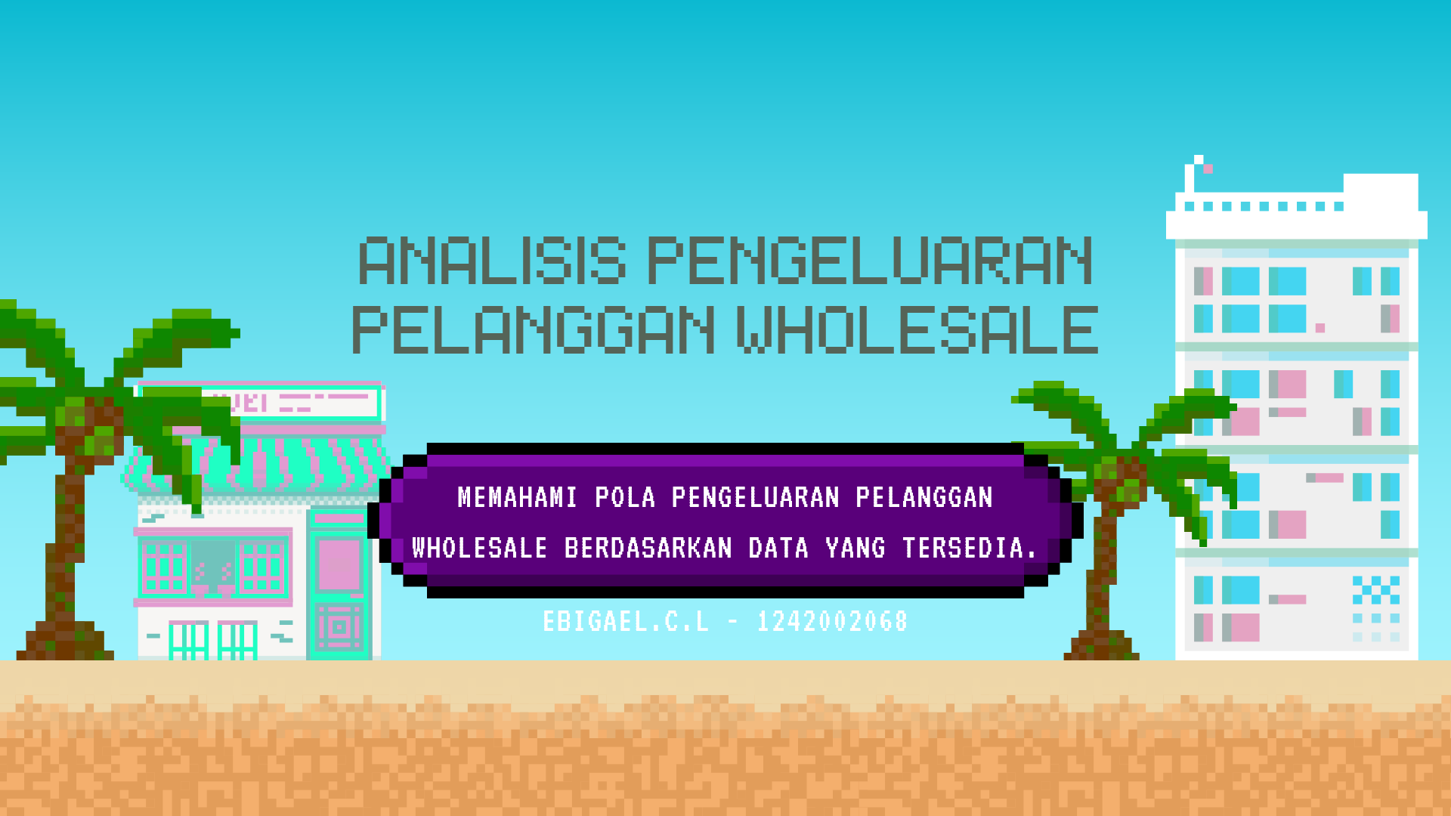

1. Slide 2: Ringkasan data awal, termasuk rata-rata pengeluaran pelanggan.

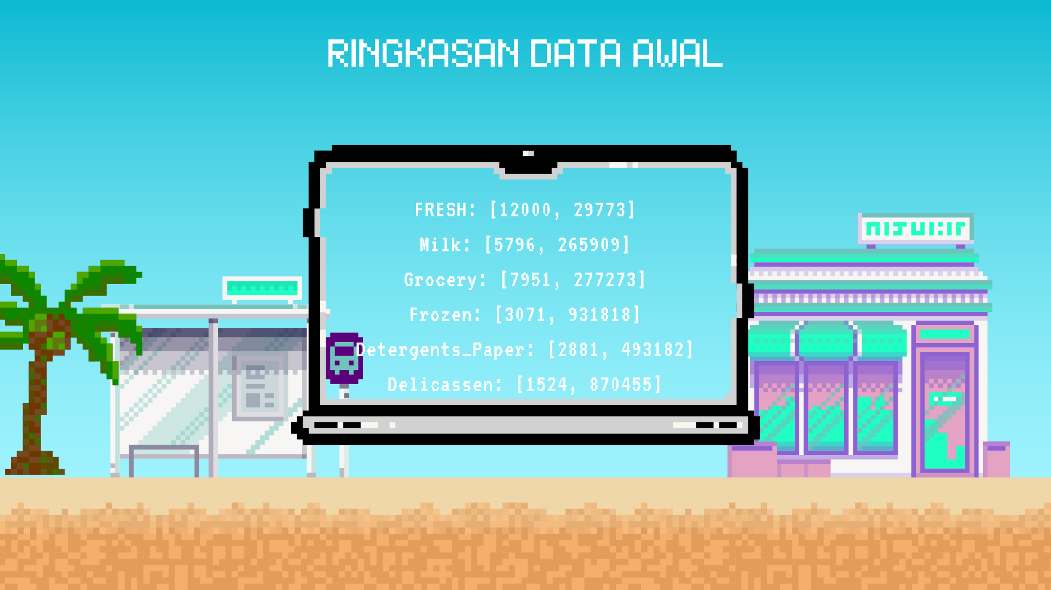

1. Slide 3: Grafik pengeluaran pelanggan di berbagai kategori

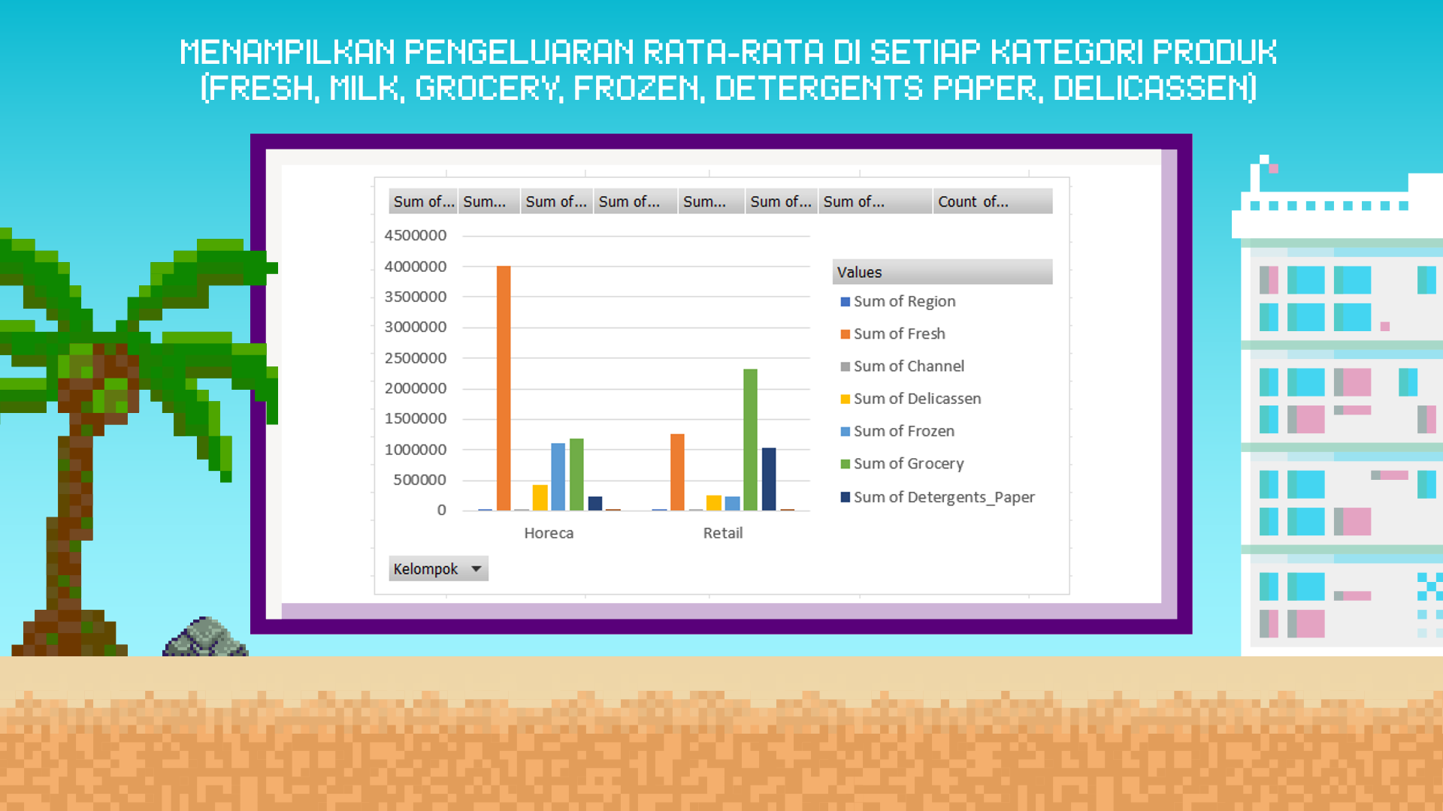

1. Slide 4: Diagram segmentasi pelanggan berdasarkan Channel dan Region.

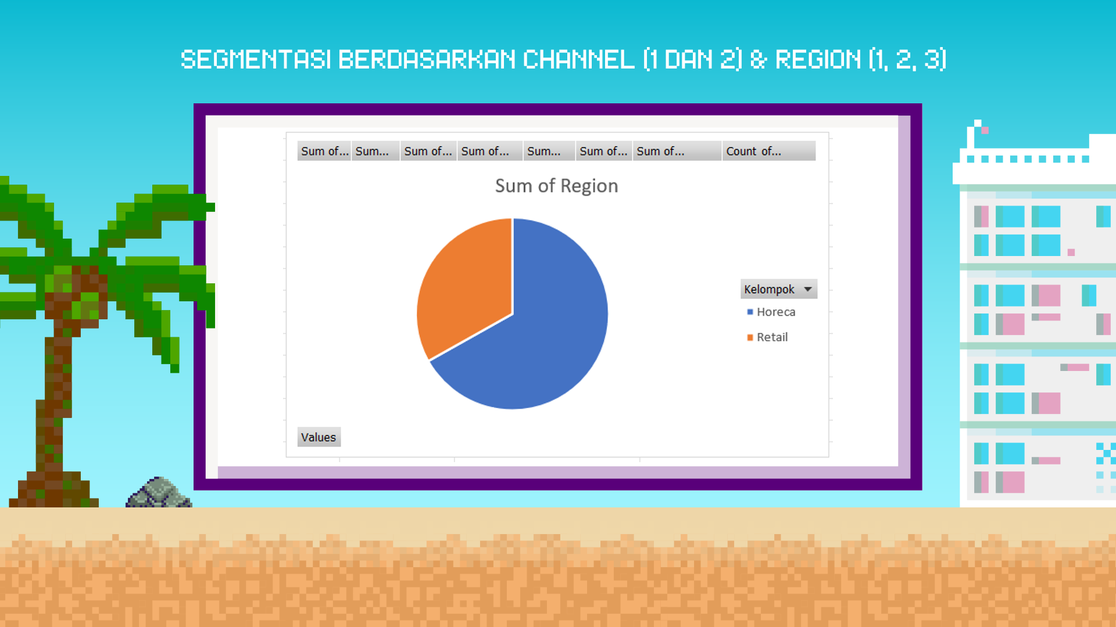

1. Slide 5: Kesimpulan dan rekomendasi.

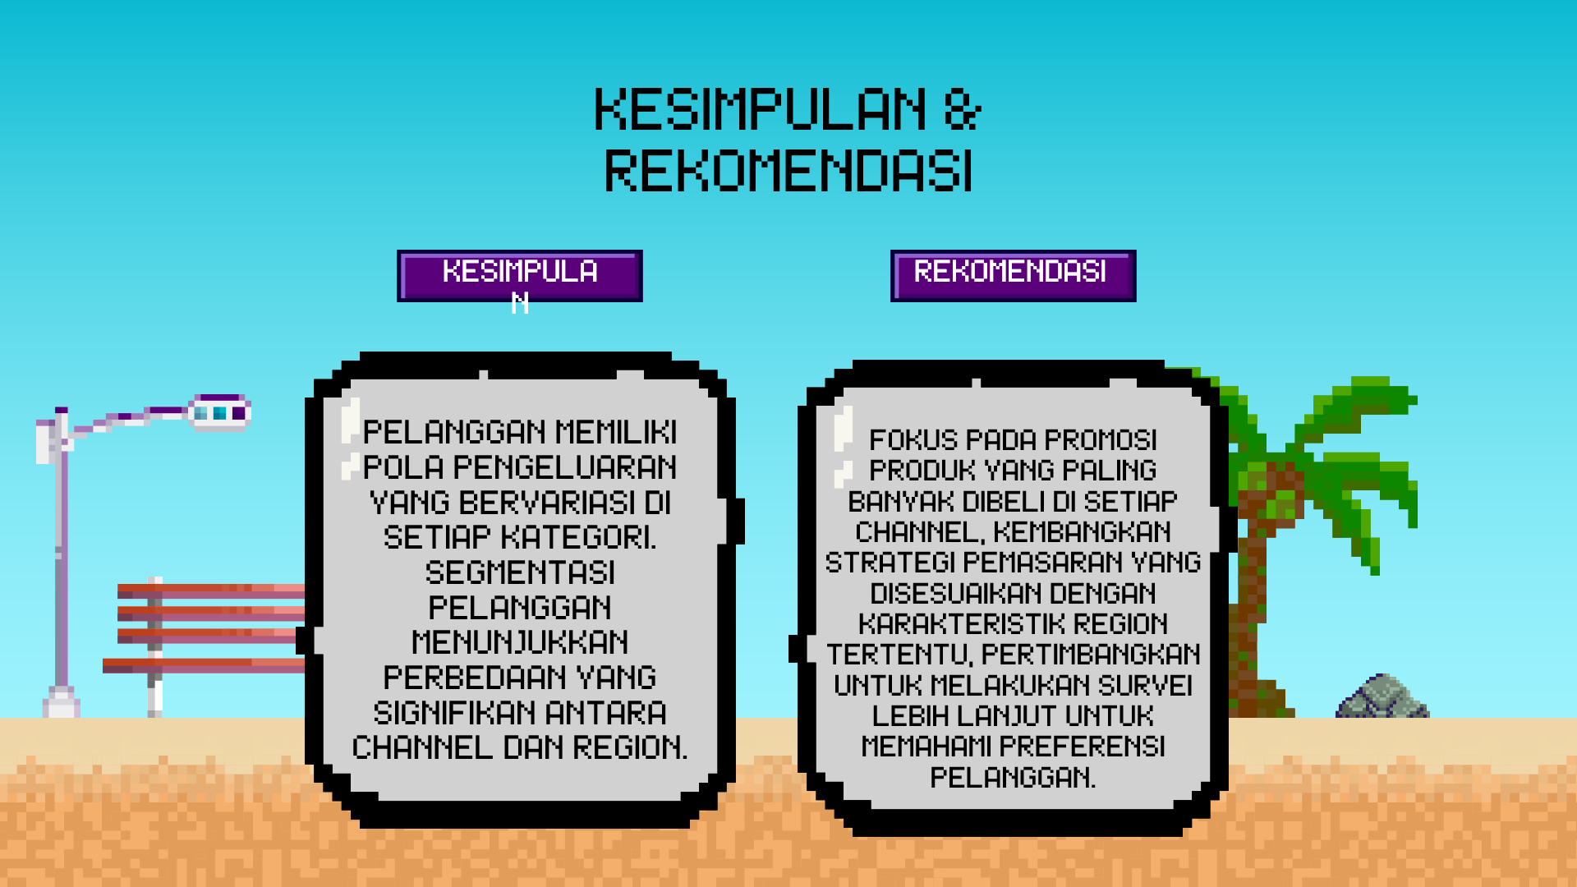

***Langkah 4: Visualisasi Interaktif di Tableau***

1. Visualisasi pertama: Perbandingan pengeluaran pelanggan untuk setiap kategori produk.

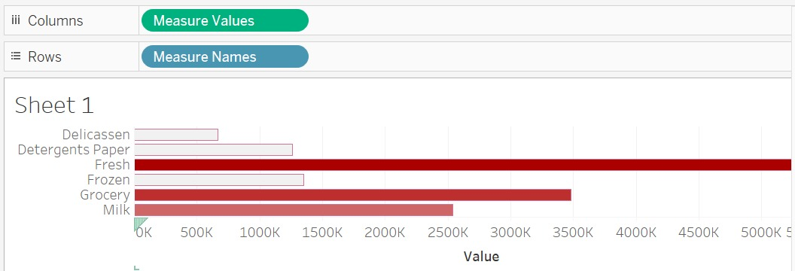

1. Visualisasi kedua: Segmentasi pelanggan berdasarkan Region dan Channel.

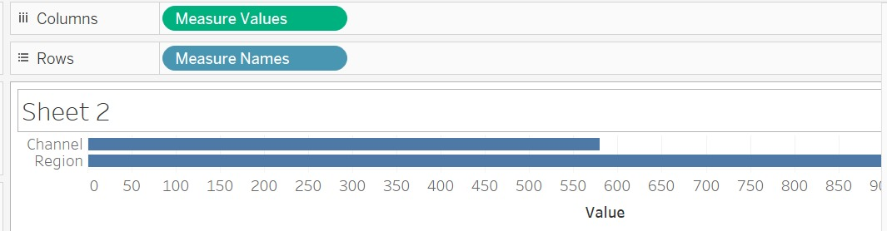

***Langkah 6: Prompt Engineering dengan AIRPM***

